实验报告（第二次上机）

实验一：

图片：

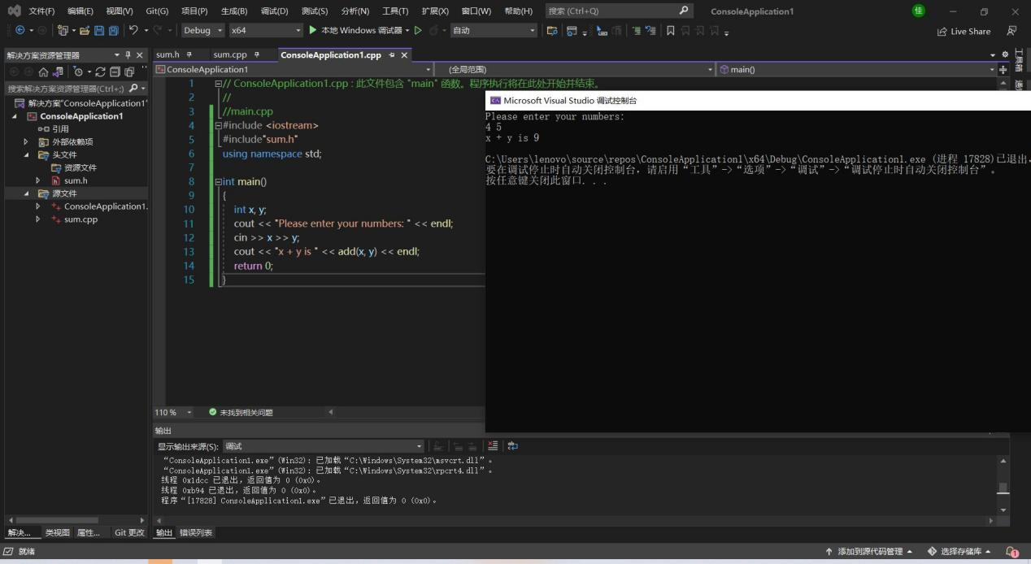

实验二：

图片：

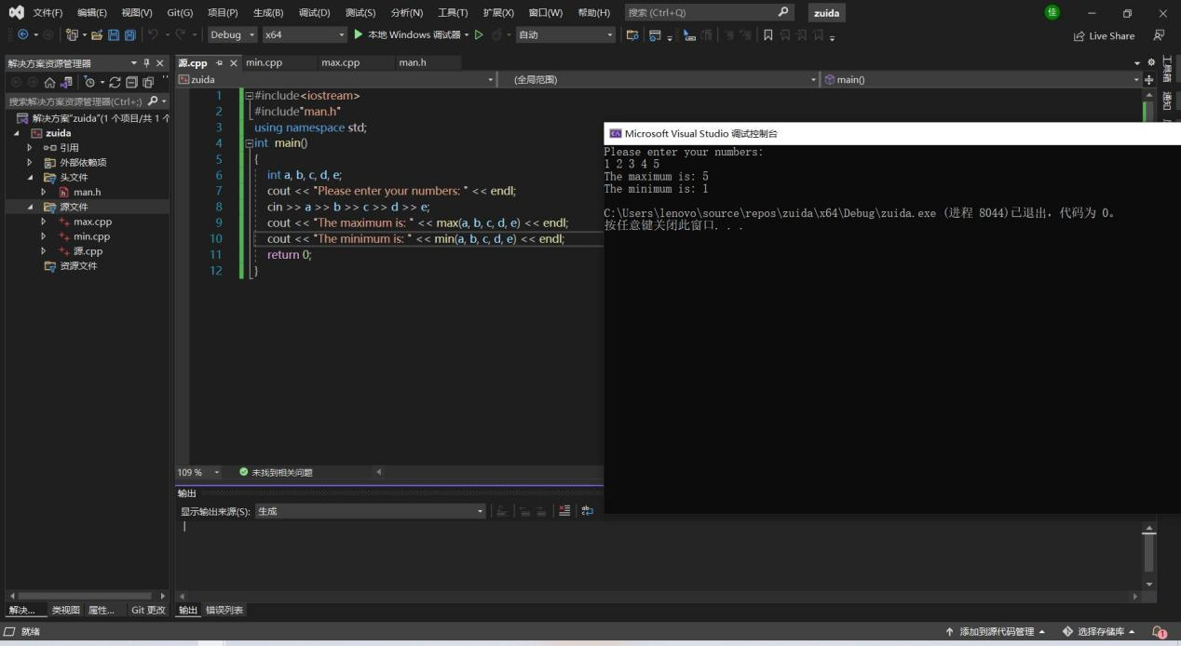

总结：

这次上机实验学会了如何使用多文件进行编辑，能够极大提高编程效率，而且头文件是连接主函数和主函数之外函数的桥梁